MAKAN SIANG BERSAMA DOSEN DAN KARYAWAN FISIPOL
UNTAG 1945 SAMARINDA
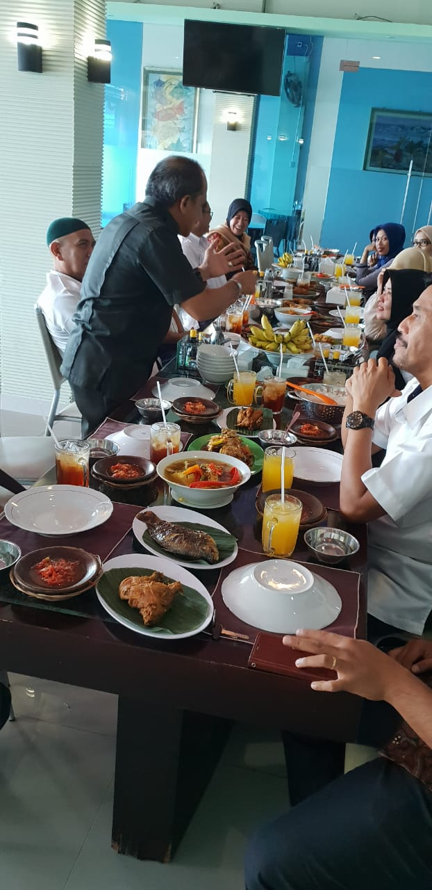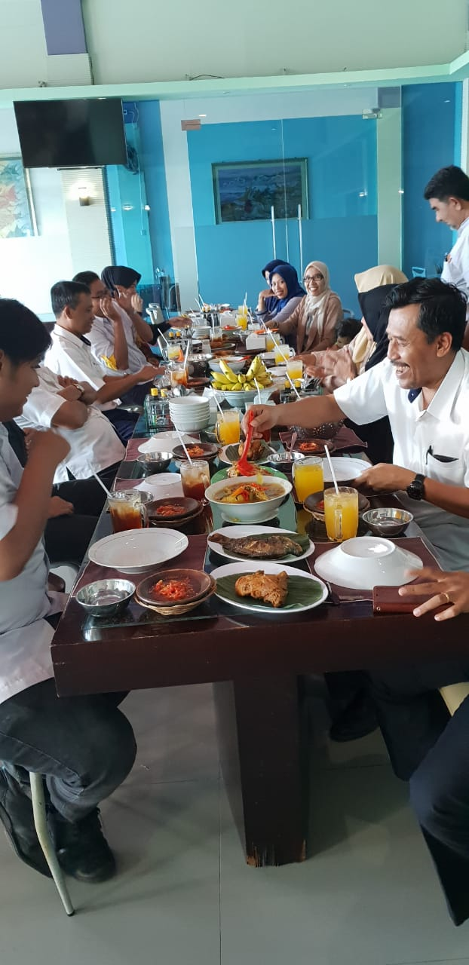
Untuk mengakrabkan rasa persaudaraan dalam civitas akademika FISIPOL UNTAG 1945 Samarinda, pada hari Rabu tanggal 29 Agustus 2018 pukul 12.00 telah diadakan makan siang bersama di Rumah Makan Akmal jalan Abdul Wahab Syahrani, Samarinda. Acara tersebut dilakukan dalam rangka ulang tahun salah satu dosen FISIPOL Raudah Mahmud, M.Hi yang ke 47 dan juga syukuran atas lulusnya 4 orang Dosen FISIPOL dalam tes sertifikasi dosen tahun 2018 (Dr. Hj. Futum Hubaib; Frendly Albertus; Diana, M.Si dan Wesley Liano Hutasoit, M.SP). Pada momen itu diawali pembuka dari Wakil Dekan III bidang kemahasiswaan H. Ahmad Jubaidi, M.Si. Lalu dilanjutkan dengan ucapan terima kasih dari ibu Raudah serta pembacaan doa yang dibawakan oleh Drs. Jamil Bazarah, M.Si. Dalam suasana penuh kebahagiaan para Dosen dan Karyawan di lingkungan FISIPOL UNTAG 1945 Samarinda menikmati makanan yang sudah tersedia serta diiringi alunan musik piano yang merdu.
